「前原の不整合」 案内図

駐車場：大渕の信号から秩父方面へ約１００m
皆野町大字大渕５７４－２

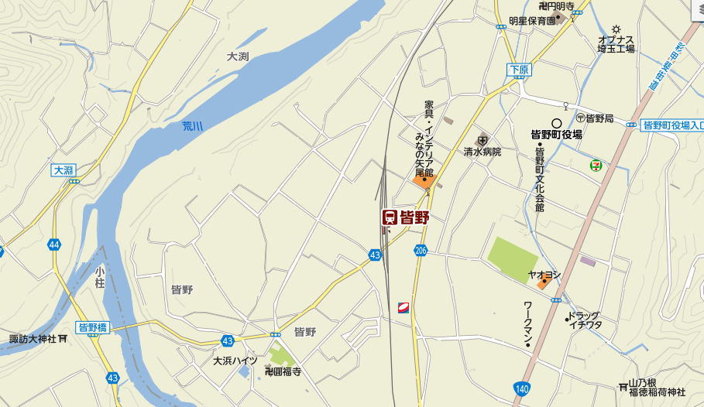
徒歩２分
駐車場
前原の不整合

至秩父
至吉田
至皆野市街
至児玉
皆野橋
大渕
【皆野橋】

【郷平橋】
前原の不整合
駐車場
スドウ商事様
駐車場

前原の不整合

